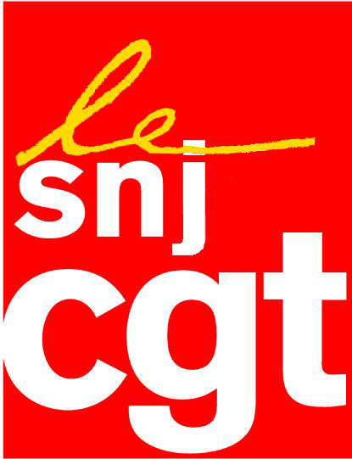


Mobilisation contre la casse
de France Télévisions

Les salariés et les syndicats de France Télévisions devront-ils désormais être d’attentifs lecteurs de la presse pour connaître la stratégie du Pdg ?
Dans les différentes instances des sociétés de France Télévisions, Comités centraux d’entreprise ou Comité de Groupe, le Pdg affirme aux élus et aux syndicats que « Rien n’a changé sur ses objectifs» et « que tout va bien avec la tutelle ».
Pas de quoi s ‘inquiéter en somme !
Mais si l’on en croit « Le Canard enchaîné » de ce matin, après avoir échoué dans ses demandes d’augmentation de la redevance ou d’obtention d’une seconde coupure publicitaire, le Pdg aurait un « Plan C ».

Une des dispositions de ce plan serait une modification législative qui verrait fusionner France Télévisions SA (holding du Groupe), France 2, France 3, France 4, France 5 et RFO.
Le Pdg aurait même confié à un cabinet d’avocats le soin de rédiger ce « projet »!

Au delà du fait que le Pdg semble aller au devant des demandes du Président de la République qui évoque dans sa lettre de mission à la Ministre de la Culture les modifications législatives à apporter au sein du paysage audiovisuel français, fusionner pour quoi faire ? Une télévision de qualité ? Une BBC à la française ?
Pourquoi pas !
Mais le Pdg ne devrait alors pas oublier que la BBC emploie 10 mille personnes de plus que France Télévisions.
Or que proposerait-il dans sa « Réforme de gouvernance » ?
La suppression de 600 emplois par le jeu de départs en retraites (900 dont 1 sur 3 ne serait pas remplacé) !

Autres soumissions au Président de la République, le Pdg envisagerait « d’assouplir les règles relatives au temps de travail », « de refondre le régime des 35 heures », « de rémunérer au mérite »… avec à l’arrivée 50 millions d’euros d’économies par an.
Un vrai copié-collé des mesures néo-libérales et anti-sociales de Sarkozy.
Il paraît même que les conseillers du Pdg ont planché sur quantité de chantiers pour réformer les « rédactions nationales, le réseau régional de France 3, les chaînes internationales »….
Les syndicats et les salariés sont contents d’apprendre cela par la presse.

Le Pdg doit aujourd’hui s’expliquer devant les instances du Groupe.

Mais que ceux qui, à la Direction du Groupe ou des Filiales, au gouvernement ou ailleurs, souhaitent la mort des garanties collectives des salariés et la mort du service public ne s’y trompent pas : la CGT ne laissera personne casser les conventions collectives, supprimer des emplois, allonger la durée du travail et ne pas augmenter les salaires.

Au delà des salariés de France Télévisions, le combat qui va s’engager pour le développement du service public audiovisuel et de l’ensemble des autres services publics (énergie, transports, éducation, santé….) concerne tous les citoyens.

Paris, le 3 octobre 2007

